实验题目：时间测量中的随机误差分布规律

实验目的：同常规仪器测量时间间隔，通过对时间和频率测量的随机误差分布，学习用统计方法研究物理现象的过程和研究随机误差分布的规律。

实验仪器：电子秒表、机械节拍器

实验原理：1、仪器原理
机械节拍器能按一定频率发出有规律的声响，前者利用齿轮带动摆作周期运动，后者利用石英晶体的振荡完成周期运动；
电子秒表用石英晶体振荡器作时标测时，精度可达0.01s；
2、统计分布规律原理
在近似消除了系统误差的前提下，对时间t进行N次等精度测量，当N趋于无穷大时，各测量值出现的概率密度分布可用正态分布的概率密度函数表示：
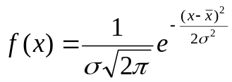
其中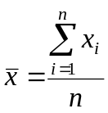，为测量的算术平均值，
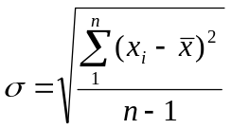，为测量列的标准差，
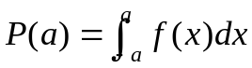，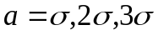
利用统计直方图表示测量列的分布规律，简便易行、直观明了。在本实验中利用f(x)得到概率密度分布曲线，并将其与统计直方图进行比较，在一定误差范围内认为是拟合的，可认为概率密度分布基本符合正态分布，其中的误差是由于环境、仪器、人的判断误差、N的非无穷大等所决定的。

实验步骤：1、检查实验仪器是否能正常工作，秒表归零；
2、将机械节拍器上好发条使其摆动，用秒表测量节拍器四个周期所用时间，在等精度条件下重复测量150-200次（本实验中测量150次），记录每次的测量结果；
3、对数据进行处理（计算平均值、标准差、作出相应图表、误差分析等）；

数据处理：
实验所测量得到的结果如下：

单位：秒
4T | 4T | 4T | 4T | 4T
5.26 | 5.37 | 5.33 | 5.36 | 5.33
5.31 | 5.33 | 5.30 | 5.33 | 5.36
5.35 | 5.32 | 5.40 | 5.39 | 5.35
5.41 | 5.24 | 5.34 | 5.40 | 5.37
5.37 | 5.28 | 5.29 | 5.31 | 5.42
5.28 | 5.35 | 5.39 | 5.29 | 5.42
5.41 | 5.37 | 5.40 | 5.41 | 5.27
5.42 | 5.31 | 5.36 | 5.37 | 5.34
5.38 | 5.39 | 5.35 | 5.34 | 5.31
5.29 | 5.36 | 5.33 | 5.42 | 5.31
5.27 | 5.37 | 5.38 | 5.33 | 5.29
5.36 | 5.38 | 5.37 | 5.37 | 5.34
5.45 | 5.32 | 5.40 | 5.39 | 5.33
5.39 | 5.34 | 5.36 | 5.36 | 5.40
5.35 | 5.30 | 5.33 | 5.28 | 5.34
5.43 | 5.42 | 5.36 | 5.32 | 5.37
5.31 | 5.37 | 5.34 | 5.27 | 5.39
5.37 | 5.43 | 5.33 | 5.33 | 5.29
5.37 | 5.41 | 5.39 | 5.33 | 5.41
5.34 | 5.33 | 5.39 | 5.28 | 5.30
5.41 | 5.37 | 5.43 | 5.37 | 5.37
5.30 | 5.31 | 5.32 | 5.40 | 5.33
5.44 | 5.29 | 5.41 | 5.34 | 5.38
5.37 | 5.41 | 5.39 | 5.34 | 5.32
5.38 | 5.33 | 5.31 | 5.36 | 5.36
5.30 | 5.32 | 5.38 | 5.31 | 5.34
5.30 | 5.40 | 5.40 | 5.35 | 5.30
5.37 | 5.28 | 5.37 | 5.27 | 5.31
5.24 | 5.40 | 5.33 | 5.37 | 5.32
5.37 | 5.35 | 5.39 | 5.33 | 5.27
表一：原始数据（4个周期）
数据分析如下：
最小值：x_{min}=5.24s 最大值：x_{max}=5.45s
平均值：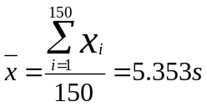

标准差：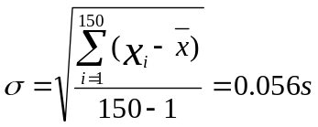
统计频数得下表：
区域起始/s | 区域末尾/s | 区域中点/s | 频数 | 相对频数/% | 累积频数/%
5.24 | 5.26 | 5.25 | 3 | 2.0 | 2.0
5.26 | 5.28 | 5.27 | 5 | 3.3 | 5.3
5.28 | 5.30 | 5.29 | 11 | 7.3 | 12.7
5.30 | 5.32 | 5.31 | 17 | 11.3 | 24.0
5.32 | 5.34 | 5.33 | 23 | 15.3 | 39.3
5.34 | 5.36 | 5.35 | 18 | 12.0 | 51.3
5.36 | 5.38 | 5.37 | 30 | 20.0 | 71.3
5.38 | 5.40 | 5.39 | 16 | 10.7 | 82.0
5.40 | 5.42 | 5.41 | 17 | 11.3 | 93.3
5.42 | 5.44 | 5.43 | 8 | 5.3 | 98.7
5.44 | 5.46 | 5.45 | 2 | 1.3 | 100.0
表二：节拍器的频数和频率分布表

根据上表利用ORIGIN软件辅助，作出统计直方图，并用一条高斯曲线拟合：
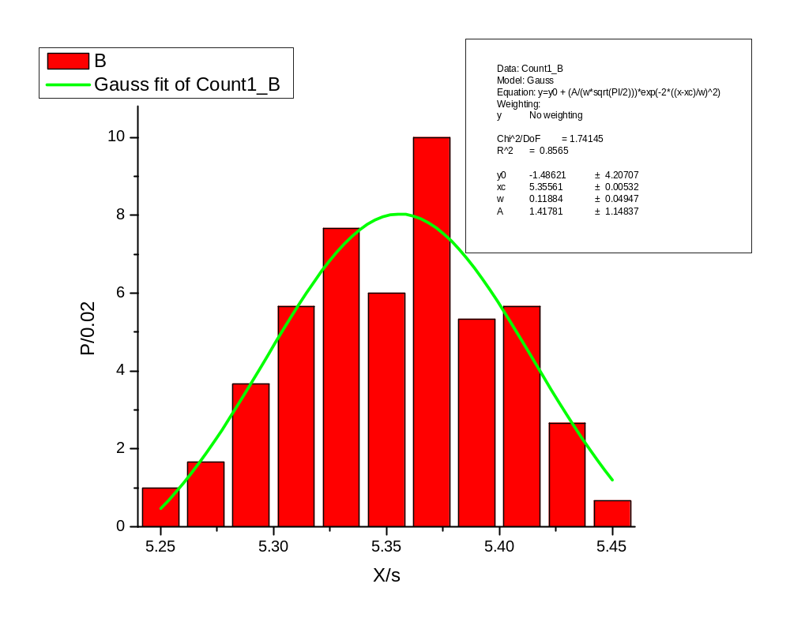
图一：节拍器频数和频率的统计直方图和高斯拟合曲线

由公式：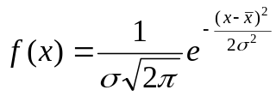 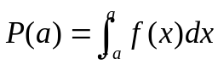以及σ=0.056s得
P(σ)=0.693；P(2σ)=0.987；P(3σ)=1.000；
故由以上图象和计算，知在一定误差范围内，该测量列基本呈正态分布。
而测量结果平均值的标准差可计算得：
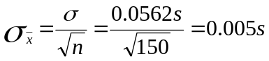
这也就是测量中的A类不确定度u_{A}；
另外一方面，在本实验中，由于仪器所造成的误差远小于人的操作所造成的误差，一般地，取人开、停秒表的误差为0.2s，故B类不确定度
u_{B}=Δ_{估}/C=0.2s/3=0.067s；
合成不确定度
那么结果最后可表成：x=(5.353±0.067)s P=0.68。

Bin Begin /s | Bin Center /s | Bin End /s | Count | Cumulative Count | Relative Frequency /% | Cumulative Frequency /%
3.59 | 3.61 | 3.63 | 1 | 1 | 0.5 | 0.5
3.63 | 3.65 | 3.67 | 17 | 18 | 8.5 | 9
3.67 | 3.69 | 3.71 | 14 | 32 | 7 | 16
3.71 | 3.73 | 3.75 | 28 | 60 | 14 | 30
3.75 | 3.77 | 3.79 | 52 | 112 | 26 | 56
3.79 | 3.81 | 3.83 | 40 | 152 | 20 | 76
3.83 | 3.85 | 3.87 | 26 | 178 | 13 | 89
3.87 | 3.89 | 3.91 | 18 | 196 | 9 | 98
3.91 | 3.93 | 3.95 | 3 | 199 | 1.5 | 99.5
3.95 | 3.97 | 3.99 | 1 | 200 | 0.5 | 100

 |  | Value | Standard Error
Relative  Frequency | y0 | 0.00836 | 0.01822
Relative  Frequency | xc | 3.78406 | 0.00704
Relative  Frequency | w | 0.13061 | 0.02038
Relative  Frequency | A | 0.03637 | 0.00712
Relative  Frequency | sigma | 0.0653
Relative  Frequency | FWHM | 0.15378
Relative  Frequency | Height | 0.22218

Fit equaltion: y=y0 + (A/(w*sqrt(PI/2)))*exp(-2*((x-xc)/w)^2)
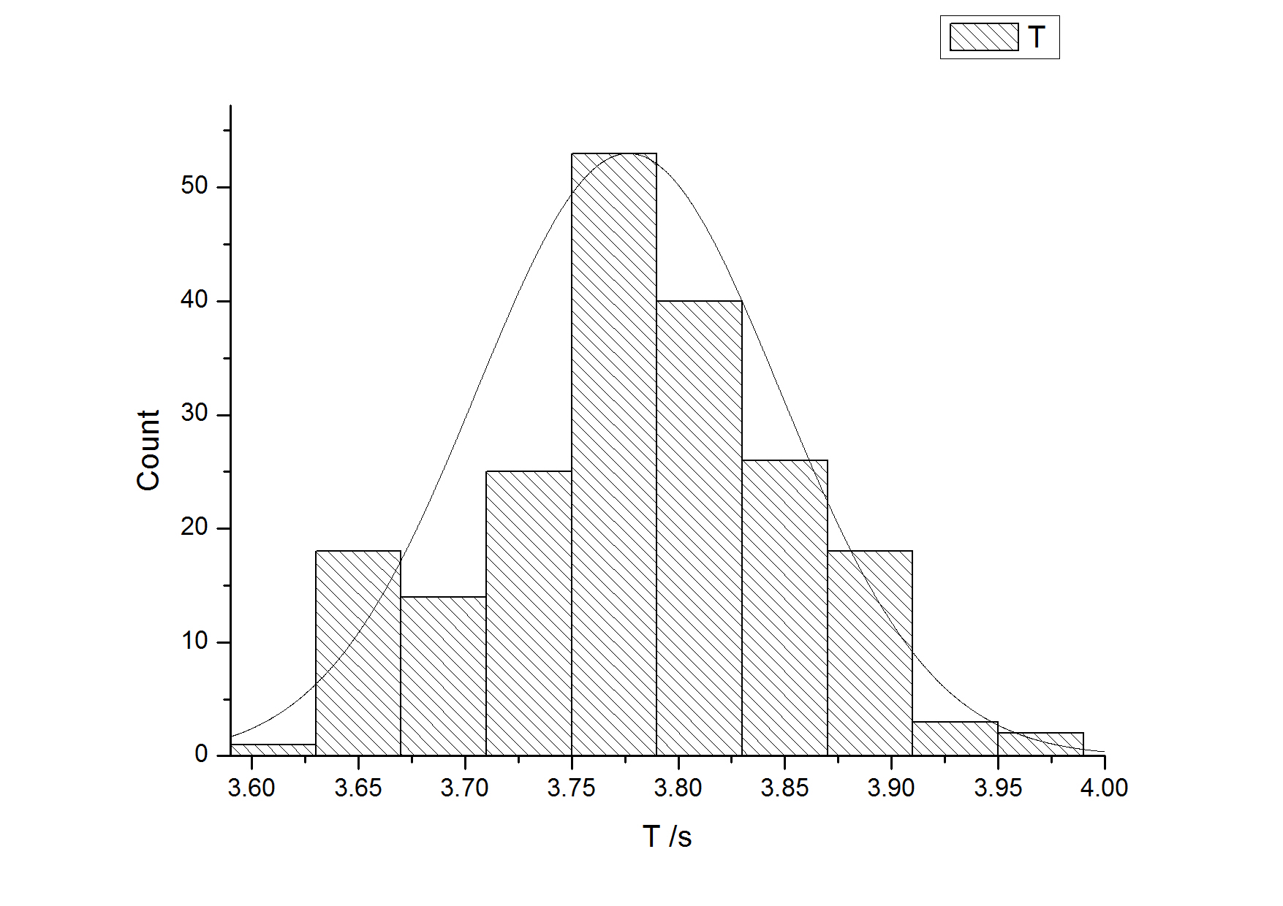
（x=(5.35±0.07)s p=0.68）

(有效数字问题！)

（思考题呢？？）

5-

